**Exemplu problemă: reguli în formarea subrețelelor + tabele de rutare**

Considerați următoarea structură:

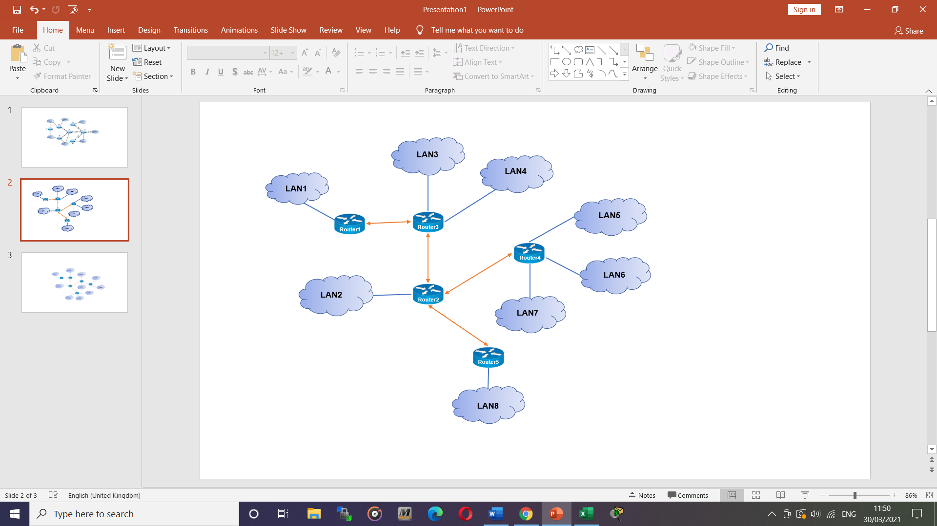

**LAN1: 1 PC LAN5: 30 PC-uri**

**LAN2: 10 PC-uri LAN6: 15 PC-uri**

**LAN3: 5 PC-uri LAN7: 4 PC-uri**

**LAN4: 28 PC-uri LAN8: 13 PC-uri**

**Partea 1: Alocarea adreselor IP în LAN-uri**

Alocați adrese IP tuturor dispozitivelor din rețelele din imagine, din intervalul:

12.5.1.4 - 12.5.1.252

Pentru fiecare LAN, specificați: mărimea rețelei, adresa de rețea, adresa de broadcast, masca de rețea și gateway (acolo unde se aplică), IP-uri alocate și IP-uri nealocate. De asemenea, specificați și modul de calcul. (*Este suficient să specificați modul în care efectuați calculele pentru prima rețea.)*

**Partea a 2-a: Configurarea tabelelor de rutare și comunicația între LAN-uri**

Considerați următorul scenariu: Un PC din LAN1 dorește să comunice cu un PC din LAN5.

Scrieți tabelele de rutare de care este nevoie pentru a face posibilă comunicația între cele două LAN-uri și explicați modul în care informația este transmisă de la un PC la celălalt.

**Mod de rezolvare**

Interval dat:

12.5.1.60 - 12.5.1.255



**LAN1: 1 PC**

**LAN2: 10 PC-uri**

**LAN3: 5 PC-uri**

**LAN4: 28 PC-uri**

**LAN5: 30 PC-uri**

**LAN6: 15 PC-uri**

**LAN7: 4 PC-uri**

**LAN8: 13 PC-uri**

**Partea 1: Alocarea adreselor IP în LAN-uri**

Calculăm în fiecare LAN numărul adreselor IP pe care trebuie să-l alocăm:

**LAN1: 1 PC + R1 + AR + AB = 4 IP-uri**

**LAN2: 10 PC-uri + R2 + AR + AB = 13 IP-uri**

**LAN3: 5 PC-uri + R3 + AR + AB = 8 IP-uri**

**LAN4: 28 PC-uri + R3 + AR + AB = 31 IP-uri**

**LAN5: 30 PC-uri + R4 + AR + AB = 33 IP-uri**

**LAN6: 15 PC-uri + R4 + AR + AB = 18 IP-uri**

**LAN7: 4 PC-uri + R4 + AR +AB = 7 IP-uri**

**LAN8: 13 PC-uri + R5 + AR + AB = 16 IP-uri**

În plus, considerăm rețelele dintre Routere:

Rețeaua formată între R1 și R3: LAN9

Rețeaua formată între R3 și R2: LAN10

Rețeaua formată între R2 și R4: LAN11

Rețeaua formată între R2 și R5: LAN12

În LAN9 – LAN12 este nevoie de 4 IP-uri: câte un IP pe fiecare Router + AR + AB.

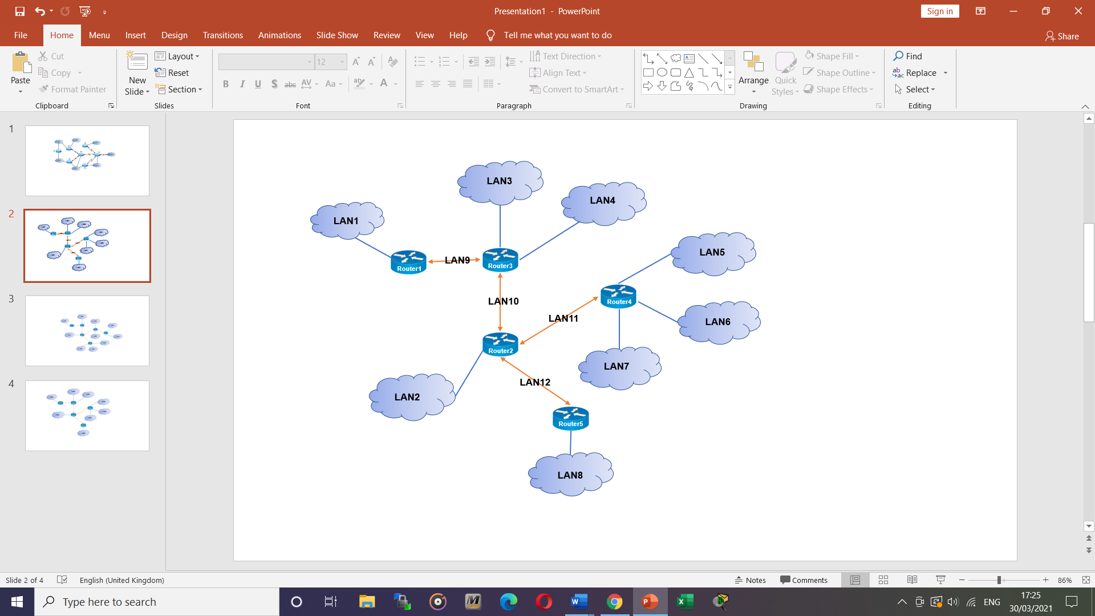

Ordinea în care abordăm alocarea adreselor IP în LAN-uri este descrescătoare după numărul de adrese IP pe care trebuie să-l alocăm în fiecare LAN.

**LAN 5: 33 PC-uri**

1. Dat fiind numărul adreselor IP pe care trebuie să le alocăm în LAN1, primul pas este să calculăm mărimea subrețelei:

LAN5: 30 PC-uri + R4 + AR + AB = 33 IP-uri

Următorul număr putere a lui 2 după 33 este **64** (26) – cf. Regula nr.1 în formarea subrețelelor: *Mărimea unei subrețele este întotdeauna un număr putere a lui 2.*

**Mărime: 64**

2. Următorul pas este să alegem Adresa de Rețea din intervalul dat.

Regula dupa care alegem Adresa de Rețea este:

*Ultima grupare din Adresa de Rețea poate fi 0 sau un număr multiplu de mărimea subrețelei.* (cf. Regula nr. 2 în formarea subrețelelor).

Posibile adrese de rețea din intervalul dat: 12.5.1.60 - 12.5.1.255

12.5.1.64, 12.5.1.128

Alegem: 12.5.1.64 (64/64=1) **AR: 12.5.1.64**

3. Continuăm alocarea considerând AR: 12.5.1.64

AR: 12.5.1.64

AB: 12.5.1.127 (Mod de calcul: 127=64+64-1)

R4: 12.5.1.65 -> Gateway pentru LAN5

30 PC-uri: 12.5.1.66 – 12.5.1.95 (Mod de calcul: 95=66+30-1)

IP-uri nealocate: 12.5.1.96 – 12.5.1.126

4. Calculăm Masca subrețelei după Regula nr. 3 în formarea subrețelelor: *Ultima grupare din mască este întotdeauna: 256 – mărimea subrețelei.*

**Masca: 255.255.255.192** (Mod de calcul: 192=256-64)

Interval actualizat: 12.5.1.128 – 12.5.1.255, 12.5.1.60 - 12.5.1.63

**LAN4: 28 PC-uri**

LAN4: 28 PC-uri + R3 + AR + AB = 31 IP-uri

Mărime: 32

AR: 12.5.1.128 (128/32=4)

AB: 12.5.1.159

R3: 12.5.1.129 -> Gateway pentru LAN4

28 PC-uri: 12.5.1.130 – 12.5.1.157

IP-uri nealocate: 12.5.1.158

Masca: 255.255.255.224

Interval actualizat: 12.5.1.160 – 12.5.1.255, 12.5.1.60 - 12.5.1.63

**LAN6: 15 PC-uri**

LAN6: 15 PC-uri + R4 + AR + AB = 18 IP-uri

Mărime: 32

AR: 12.5.1.160 (160/32=5)

AB: 12.5.1.191

R4: 12.5.1.161 -> Gateway pentru LAN6

15 PC-uri: 12.5.1.162 – 12.5.1.176

IP-uri nealocate: 12.5.1.177 – 12.5.1.190

Masca: 255.255.255.224

Interval actualizat: 12.5.1.192 – 12.5.1.255, 12.5.1.60 - 12.5.1.63

**LAN8: 13 PC-uri**

LAN8: 13 PC-uri + R5 + AR + AB = 16 IP-uri

Mărime: 16

AR: 12.5.1.192 (192/16=12)

AB: 12.5.1.207

R5: 12.5.1.193 -> Gateway pentru LAN8

13 PC-uri: 12.5.1.194 – 12.5.1.206

IP-uri nealocate: -

Masca: 255.255.255.240

Interval actualizat: 12.5.1.208 – 12.5.1.255, 12.5.1.60 - 12.5.1.63

**LAN2: 10 PC-uri**

LAN2: 10 PC-uri + R2 + AR + AB = 13 IP-uri

Mărime: 16

AR: 12.5.1.208 (208/16=13)

AB: 12.5.1.223

R2: 12.5.1.209 -> Gateway pentru LAN2

10 PC-uri: 12.5.1.210 – 12.5.1.219

IP-uri nealocate: 12.5.1.220 – 12.5.1.222

Masca: 255.255.255.240

Interval actualizat: 12.5.1.224 – 12.5.1.255, 12.5.1.60 - 12.5.1.63

**LAN3: 5 PC-uri**

LAN3: 5 PC-uri + R3 + AR + AB = 8 IP-uri

Mărime: 8

AR: 12.5.1.224 (224/8=28)

AB: 12.5.1.231

R3: 12.5.1.225 -> Gateway pentru LAN3

5 PC-uri: 12.5.1.226 – 12.5.1.230

IP-uri nealocate: -

Masca: 255.255.255.248

Interval actualizat: 12.5.1.232 – 12.5.1.255, 12.5.1.60 - 12.5.1.63

**LAN7: 4 PC-uri**

LAN7: 4 PC-uri + R4 + AR +AB = 7 IP-uri

Mărime: 8

AR: 12.5.1.232 (232/8=29)

AB: 12.5.1.239

R4: 12.5.1.233 -> Gateway pentru LAN7

4 PC-uri: 12.5.1.234 – 12.5.1.237

IP-uri nealocate: 12.5.1.238

Masca: 255.255.255.248

Interval actualizat: 12.5.1.240 – 12.5.1.255, 12.5.1.60 - 12.5.1.63

**LAN1: 1 PC**

LAN1: 1 PC + R1 + AR + AB = 4 IP-uri

Mărime: 4

AR: 12.5.1.60 (60/4=15)

AB: 12.5.1.63

R1: 12.5.1.61 -> Gateway pentru LAN1

1 PC: 12.5.1.62

IP-uri nealocate: -

Masca: 255.255.255.252

Interval actualizat: 12.5.1.240 – 12.5.1.255

Rețeaua formată între R1 și R3: LAN9

Rețeaua formată între R3 și R2: LAN10

Rețeaua formată între R2 și R4: LAN11

Rețeaua formată între R2 și R5: LAN12

**LAN9**

LAN9: R1 + R3 + AR + AB = 4 IP-uri

Mărime: 4

AR: 12.5.1.240

AB: 12.5.1.243

R1: 12.5.1.241

R3: 12.5.1.242

IP-uri nealocate: -

Masca: 255.255.255.252

Interval actualizat: 12.5.1.244 – 12.5.1.255

**LAN10**

LAN10: R3 + R2 + AR + AB = 4 IP-uri

Mărime: 4

AR: 12.5.1.244

AB: 12.5.1.247

R3: 12.5.1.245

R2: 12.5.1.246

IP-uri nealocate: -

Masca: 255.255.255.252

Interval actualizat: 12.5.1.248 – 12.5.1.255

**LAN11**

LAN11: R2 + R4 + AR + AB = 4 IP-uri

Mărime: 4

AR: 12.5.1.248

AB: 12.5.1.251

R2: 12.5.1.249

R4: 12.5.1.250

IP-uri nealocate: -

Masca: 255.255.255.252

Interval actualizat: 12.5.1.252 – 12.5.1.255

**LAN12**

LAN12: R2 + R5 + AR + AB = 4 IP-uri

Mărime: 4

AR: 12.5.1.252

AB: 12.5.1.255

R2: 12.5.1.253

R5: 12.5.1.254

IP-uri nealocate: -

Masca: 255.255.255.252

Interval actualizat: -

**Partea a 2-a: Configurarea tabelelor de rutare și comunicația între LAN-uri**



Ruta pe care un pachet o urmează pentru a ajunge din LAN1 în LAN5 este:

LAN1 – R1 – LAN9 – R3 – LAN10 – R2 – LAN11 – R4 – LAN5

Pe PC-ul din LAN1 se realizează operație AND logic între adresa IP destinație și masca acestuia, iar rezultatul este adresa de rețea a LAN5. PC-ul compară adresa sa de rețea și adresa de rețea a LAN5 și înțelege că pachetul trebuie să ajungă într-o rețea diferită de rețea din care aparține. Atunci, PC-ul trimite pachetul spre Gateway, configurat anterior pe PC. Trimis spre Gateway, pachetul ajunge pe Router 1. Router 1 realizează operație AND logic între adresa IP destinație și masca acestuia, iar rezultatul este adresa de rețea a LAN5. Pe Router 1 se consultă Tabela de Rutare configurată anterior, care arată astfel:

**Tabela de Rutare R1**

Rețea: 12.5.1.244 (LAN10)

Masca: 255.255.255.252

Next Hop: 12.5.1.242 (R3/LAN9)

Router-ul 1 trimite pachetul spre LAN10, prin 12.5.1.242. Pachetul ajunge pe Router 3, unde se realizează, din nou, operație AND logic între adresa IP destinație și masca acestuia. Se consultă Tabela de Rutare a Router-ului 3:

**Tabela de Rutare R3**

Rețea: 12.5.1.248 (LAN11)

Masca: 255.255.255.252

Next Hop: 12.5.1.246 (R2/LAN10)

Pachetul este trimis spre LAN11 prin 12.5.1.246. Pachetul ajunge pe Router 2 unde se realizează operație AND logic și se consultă Tabela de Rutare a Router-ului 2:

**Tabela de Rutare R2**

Rețea: 12.5.1.64 (LAN5)

Masca: 255.255.255.192

Next Hop: 12.5.1.250 (R4/LAN11)

Ajungând pe Router 4, se realizează operație AND logic, iar pachetul ajunge direct la PC-ul destinație deoarece rețeaua destinație (LAN5) este rezultatul operației AND logic și este direct conectată la Router 4.

Ruta pe care un pachet o urmează pentru a ajunge din LAN5 în LAN1 este:

LAN5 – R4 – LAN11 – R2 – LAN10 – R3 – LAN9 – R1 – LAN1

Pe PC-ul din LAN5 se realizează operație AND logic între adresa IP destinație și masca acestuia, iar rezultatul este adresa de rețea a LAN1. PC-ul compară adresa sa de rețea și adresa de rețea a LAN1 și înțelege că pachetul trebuie să ajungă într-o rețea diferită de rețea din care aparține. Atunci, PC-ul trimite pachetul spre Gateway, configurat anterior pe PC. Trimis spre Gateway, pachetul ajunge pe Router 4. Pe Router 4 se consultă Tabela de Rutare configurată anterior și care arată astfel:

**Tabela de Rutare R4**

Rețea: 12.5.1.244 (LAN10)

Masca: 255.255.255.252 (Masca LAN10)

Next Hop: 12.5.1.249 (R2/LAN11)

Router 4 trimite pachetul spre LAN10, prin 12.5.1.249. Pachetul ajunge pe Router 2, unde se consultă Tabela de Rutare a Router-ului 2:

**Tabela de Rutare R2**

Rețea: 12.5.1.64 (LAN5)

Masca: 255.255.255.192 (Masca LAN5)

Next Hop: 12.5.1.250 (R4/LAN11)

Rețea: 12.5.1.240 (LAN9)

Masca: 255.255.255.252 (Masca LAN9)

Next Hop: 12.5.1.245 (R3/LAN10)

Pachetul este trimis spre LAN9 prin 12.5.1.245. Pachetul ajunge pe Router 3 unde se consultă Tabela de Rutare a Router-ului 3:

**Tabela de Rutare R2**

Rețea: 12.5.1.248 (LAN11)

Masca: 255.255.255.252 (Masca LAN11)

Next Hop: 12.5.1.246 (R2/LAN10)

Rețea: 12.5.1.60 (LAN1)

Masca: 255.255.255.252 (LAN1)

Next Hop: 12.5.1.241 (R1/LAN9)

Ajungând pe Router 1, pachetul ajunge direct la PC-ul destinație deoarece rețeaua destinație (LAN1) este direct conectată la Router 1.